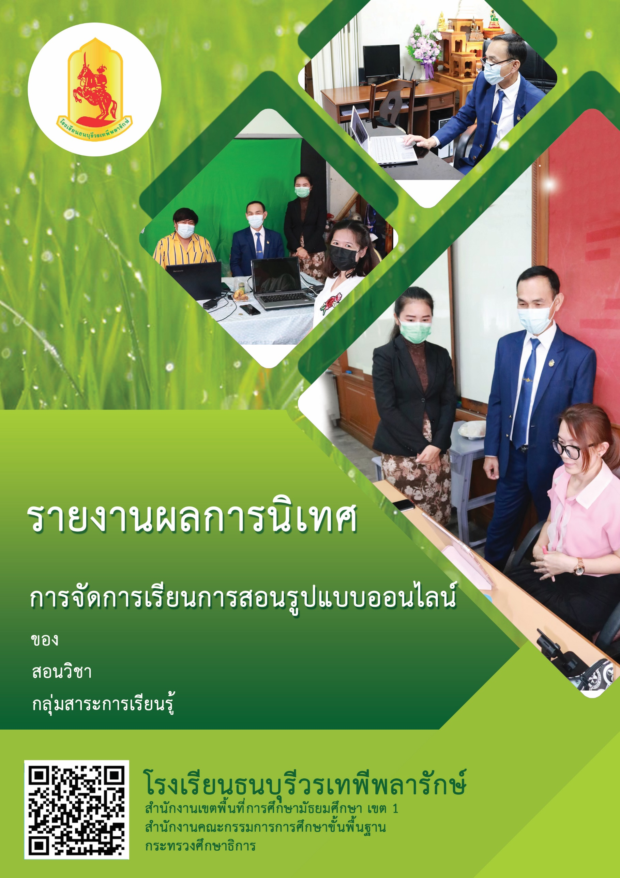–––

นายธนะสิน รอดทรัพย์

วิทยาศาสตร์และเทคโนโลยี

คอมพิวเตอร์

**บันทึกข้อความ**

**ส่วนราชการ** โรงเรียนธนบุรีวรเทพีพลารักษ์

**ที่**   **วันที่** .........เดือน กันยายน พ.ศ. ๒๕๖๔

**เรื่อง**  รายงานผลการนิเทศการจัดการเรียนการสอนรูปแบบออนไลน์ ภาคเรียนที่ 1/2564

**เรียน** ผู้อำนวยการโรงเรียนธนบุรีวรเทพีพลารักษ์

**สิ่งที่ส่งมาด้วย** รายงานผลการนิเทศการจัดการเรียนการสอนรูปแบบออนไลน์ ภาคเรียนที่ 1/2564

ตามที่โรงเรียนได้มอบหมายให้ข้าพเจ้า ........................................................................................................ปฏิบัติหน้าที่สอนวิชา .................................................... กลุ่มสาระการเรียนรู้...........................................................  
ข้าพเจ้าขอรายงานผลการนิเทศการจัดการเรียนการสอนรูปแบบออนไลน์ ภาคเรียนที่ 1/2564 ครูรายบุคคล เพื่อให้สอดคล้องกับสถานการณ์การแพร่ระบาดของเชื้อไวรัสโคโรนา 2019 (covid-19) ระลอกใหม่ ตามเอกสารดังแนบ

จึงเรียนมาเพื่อโปรดพิจารณา

ลงชื่อ.....................................................................

(...........................................................)

ตำแหน่ง ......................................

เสนอ ผู้อำนวยการ

เพื่อโปรดพิจารณา

ลงชื่อ.........................................................................

(...........................................................)

หัวหน้ากลุ่มสาระการเรียนรู้...................................

ความเห็นของรองผู้อำนวยการโรงเรียน

..............................................................................................................................................................

..............................................................................................................................................................

ลงชื่อ................................................................................

(นางนงนุช นามภูษา)

รองผู้อำนวยการกลุ่มบริหารวิชาการ

ความเห็นของผู้อำนวยการ

..............................................................................................................................................................

..............................................................................................................................................................

ลงชื่อ...........................................................................

(นายชนินทร์ คะอังกุ)

ผู้อำนวยการโรงเรียนธนบุรีวรเทพีพลารักษ์

**สารบัญ**

หน้า

บันทึกข้อความ

สารบัญ

บทนำ

วัตถุประสงค์ของการปฏิบัติงาน

เป้าหมายการปฏิบัติงาน

๑. ข้อมูลทั่วไป

๒. ชั่วโมงการปฏิบัติงาน

๓. รายวิชาที่ได้รับการนิเทศรูปแบบออนไลน์

๔. แผนการจัดการเรียนการสอนรูปแบบออนไลน์

๕. เกณ์การติด ๐ ร มส

๖. ตารางสอน

๗. แบบนิเทศการสอน

๙. ภาพการเข้ารับการนิเทศ

ภาคผนวก

- คำสั่งแต่งตั้งคณะกรรมการดำเนินงานการจัดการเรียนการสอนออนไลน์

- ตารางนิเทศการจัดการเรียนการสอนรูปแบบออนไลน์

**คำนำ**

การนิเทศการศึกษาเป็นหัวใจหลักของการบริหารจัดการศึกษาเพื่อพัฒนาผู้เรียนอย่างเต็มศักยภาพโดยให้ ผู้เรียนมีคุณภาพและมาตรฐานตามหลักสูตรสถานศึกษาขั้นพื้นฐานดังนั้นจึงจำเป็นอย่างยิ่งที่ผู้บริหารสถานศึกษาจะต้องนำระบบการนิเทศภายในเข้ามาใช้ควบคู่กับการบริหารอย่างจริงจัง เป็นระบบ ครบวงจร และในการพัฒนาการเรียนการสอนทางโรงเรียนได้นำระบบการนิเทศ มาใช้ในการพัฒนาการศึกษาซึ่งเป็นรูปแบบที่ครูสามารถพัฒนาตนเองและพัฒนา กระบวนการจัดการเรียนรู้ให้มีคุณภาพยิ่งเพราะเป็นการสร้างระบบที่ครูจะได้ร่วมกันจัดการเรียนรู้ ร่วมกัน ได้มีการแลกเปลี่ยนเรียนรู้และปรับปรุงคุณภาพงานของตนเองให้ดียิ่งขึ้น ครูจะได้ปรับวิธี เรียน เปลี่ยนวิธีสอนอันส่งผลให้ผู้เรียนมีคุณภาพเป็นไปตามมาตรฐานของหลักสูตร เป็นแนวทางหรือทิศทางในการดำเนินการนิเทศเพื่อให้ครูนำไปใช้ในการนิเทศซึ่งกันและกันโดยจะทำการนิเทศภาคเรียนละ ๑ ครั้ง มีระบบการนิเทศ ขณะปฏิบัติการสอน และการสรุปผลการนิเทศการสอน และจะได้บันทึกผลการนิเทศ สรุปผลการนิเทศเพื่อนำไปปรับปรุงและ พัฒนางานสอนของตนเองต่อไป

กลุ่มบริหารวิชาการ

โรงเรียนธนบุรีวรเทพีพลารักษ์

**๑. ข้อมูลทั่วไป**

ชื่อผู้ขอ นาย/นาง/นางสาว....................................นามสกุล......................................อายุ................ปี

คุณวุฒิ............................ตำแหน่งครู วิทยฐานะ....................................ตำแหน่งเลขที่.................

รับเงินเดือนอันดับ คศ. .......... ขั้น/เงินเดือน.............................บาท

สถานศึกษาโรงเรียนธนบุรีวรเทพีพลารักษ์ 131/1-2 ถนนเทิดไท แขวงตลาดพลู เขตธนบุรีกรุงเทพมหานคร

สังกัดสำนักงานเขตพื้นที่การศึกษามัธยมศึกษากรุงเทพมหานคร เขต ๑

**๒. ชั่วโมงการสอน**

ชั่วโมงการสอนออนไลน์ ..........................................................ชั่วโมง

**๓. รายวิชาที่ได้รับการนิเทศรูปแบบออนไลน์**

จำนวนนักเรียนทั้งหมด ชาย ..................................... หญิง................................. รวม..........................คน

จำนวนนักเรียนที่เข้าเรียน ชาย ..................................... หญิง................................. รวม..........................คน

ชื่อวิชา....................................................................................................รหัสวิชา .......................................

คาบเรียนที่.............................................เวลา...............................................................................................

สอนเรื่อง......................................................................................................................................................

เครื่องมือที่ใช้ในการจัดการเรียนการสอนรูปแบบออนไลน์ในวันที่ได้รับการนิเทศ (เช่น โทรศัพท์)

....................................................................................................................................................................

โปรแกรมที่ใช้ในการจัดการเรียนการสอนรูปแบบออนไลน์ในวันที่ได้รับการนิเทศ (เช่น Line)

....................................................................................................................................................................

เครื่องมือที่ใช้ในการจัดการเรียนการสอนรูปแบบออนไลน์อื่นๆ

....................................................................................................................................................................

โปรแกรมที่ใช้ในการจัดการเรียนการสอนรูปแบบออนไลน์อื่นๆ

....................................................................................................................................................................

ภาระงานที่มอบหมายในการจัดการเรียนการสอนรูปแบบออนไลน์ในวันที่ได้รับการนิเทศ

....................................................................................................................................................................

ภาระงานอื่นที่มอบหมายในการจัดการเรียนการสอนรูปแบบออนไลน์

....................................................................................................................................................................

1. **แผนการจัดการเรียนการสอนรูปแบบออนไลน์ (ผู้สอนใช้แบบฟอร์มที่มี)**

.................................................................................................................................................................................................................................................................................................................................................................................. .................................................................................................................................................................................................................................................................................................................................................................................. .................................................................................................................................................................................................................................................................................................................................................................................. .................................................................................................................................................................................................................................................................................................................................................................................. .................................................................................................................................................................................................................................................................................................................................................................................. .................................................................................................................................................................................................................................................................................................................................................................................. .................................................................................................................................................................................................................................................................................................................................................................................. .................................................................................................................................................................................................................................................................................................................................................................................. .................................................................................................................................................................................................................................................................................................................................................................................. .................................................................................................................................................................................................................................................................................................................................................................................. .................................................................................................................................................................................................................................................................................................................................................................................. .................................................................................................................................................................................................................................................................................................................................................................................. .................................................................................................................................................................................................................................................................................................................................................................................. ..................................................................................................................................................................................................................................................................................................................................................................................

......................................................................................................................................................................................... ..................................................................................................................................................................................................................................................................................................................................................................................

1. **เกณ์การติด ๐ ร มส**

............................................................................................................................................................................................ ............................................................................................................................................................................................

............................................................................................................................................................................................ ............................................................................................................................................................................................ ............................................................................................................................................................................................ ............................................................................................................................................................................................ ............................................................................................................................................................................................ ............................................................................................................................................................................................ ............................................................................................................................................................................................ ............................................................................................................................................................................................ ............................................................................................................................................................................................ ............................................................................................................................................................................................ ............................................................................................................................................................................................ ............................................................................................................................................................................................ ............................................................................................................................................................................................ ............................................................................................................................................................................................ ............................................................................................................................................................................................ ............................................................................................................................................................................................ ............................................................................................................................................................................................ ............................................................................................................................................................................................ ............................................................................................................................................................................................ ............................................................................................................................................................................................ ............................................................................................................................................................................................ ............................................................................................................................................................................................ ............................................................................................................................................................................................ ............................................................................................................................................................................................ ............................................................................................................................................................................................ ............................................................................................................................................................................................ ............................................................................................................................................................................................ ............................................................................................................................................................................................ ............................................................................................................................................................................................ ............................................................................................................................................................................................

ลงชื่อ..................................................ครูประจำวิชา ลงชื่อ..............................................หัวหน้ากลุ่มสาระ



**โรงเรียนธนบุรีวรเทพีพลารักษ์  
แบบนิเทศการจัดการเรียนการสอนรูปแบบออนไลน์   
ภาคเรียนที่ 1 ปีการศึกษา 2564 ระหว่างวันที่ 16 – 27 สิงหาคม พ.ศ. 2564**

**********************************************************************************

**ชื่อผู้รับการนิเทศ** ……………………………………………………………………………………………………………………  
**กลุ่มสาระการเรียนรู้** ..............................................................................................................................  
**รหัสวิชา** ……………………………….. **ชื่อวิชา** ………………………………………………………………………………  
**ระดับชั้น**  …………… **ว/ด/ป ที่สอน** ………………………………….. **เวลา**  ………………………………………..   
**ชื่อผู้นิเทศ** ……………………………………………………………………………………………………………………………

**********************************************************************************

**คำชี้แจง** กรุณาเขียนเครื่องหมาย 🗸 ในช่องระดับคะแนน เพื่อแสดงผลการประเมินพฤติกรรมการสอนของครู

**เกณฑ์ระดับคะแนน** 5 = ดีมาก 4 = ดี 3 = พอใช้ 2 = ควรปรับปรุง 1 = ไม่ผ่าน

|  |  |  |  |  |  |  |
| --- | --- | --- | --- | --- | --- | --- |
| **หัวข้อการประเมิน** | **ระดับคะแนน** | | | | | **หมายเหตุ** |
| **5** | **4** | **3** | **2** | **1** |
| **1. สภาพทั่วไป**  1.1 การเข้า classroom ตรงต่อเวลา |  |  |  |  |  |  |
| 1.2 การควบคุมความเป็นระเบียบในชั้นเรียน |  |  |  |  |  |  |
| 1.3 การใช้เวลาในการสอนเหมาะสมกับการเรียน  ออนไลน์ |  |  |  |  |  |  |
| **2. บุคลิกภาพ**  2.1 การแต่งกายเหมาะสม |  |  |  |  |  |  |
| 2.2 การใช้น้ำเสียง มีความชัดเจน  2.3 ความเชื่อมั่นใจตนเอง |  |  |  |  |  |  |
| 2.4 การใช้ภาษาสื่อสารและสร้างบรรยากาศการ  เรียนรู้ |  |  |  |  |  |  |

|  |  |  |  |  |  |  |
| --- | --- | --- | --- | --- | --- | --- |
| **หัวข้อการประเมิน** | **ระดับคะแนน** | | | | | **หมายเหตุ** |
| **5** | **4** | **3** | **2** | **1** |
| **3. การดำเนินการสอน**  3.1 เนื้อหาสอดคล้องกับจุดประสงค์การเรียนรู้ |  |  |  |  |  |  |
| 3.2 เนื้อหาเหมาะสมกับระยะเวลาในการเรียน |  |  |  |  |  |  |
| 3.3 การใช้วิธีการสอนที่เหมาะสมน่าสนใจ |  |  |  |  |  |  |
| 3.4 การเปิดโอกาสให้ผู้เรียนซักถามหรือแสดงความ  คิดเห็น |  |  |  |  |  |  |
| 3.5 มีการตั้งคำถามที่กระตุ้นผู้เรียนใช้กระบวนการคิดและร่วมแสดงความคิดเห็น |  |  |  |  |  |  |
| 3.6 ใช้สื่อการสอนที่เหมาะสม |  |  |  |  |  |  |
| 3.7 ภาระงานมีความเหมาะสม |  |  |  |  |  |  |
| **4. การวัดและประเมินผล**  4.1 สอดคล้องและครอบคลุมจุดประสงค์ |  |  |  |  |  |  |
| 4.2 การประเมินผลตามสภาพจริง  (สอบปรนัย,สอบอัตนัย,การทำแบบฝึกหัด, สังเกต พฤติกรรม |  |  |  |  |  |  |
| **รวมคะแนน** |  |  |  |  |  |  |
| **รวม** |  | | | | | คิดเป็น .......... % |

(**วิธีการคิดเปอร์เซ็นต์** นำผลรวมของคะแนนที่ได้ คูณด้วย 100 หารด้วย 80 จะได้ผลลัพธ์เป็นเปอร์เซ็นต์ )

**ส่วนที่จัดการได้ดี**   
....................................................................................................................................................................................  
....................................................................................................................................................................................  
....................................................................................................................................................................................  
**ส่วนที่ควรพัฒนา**  
...................................................................................................................................................................................  
....................................................................................................................................................................................  
....................................................................................................................................................................................

**ความคิดเห็นและข้อเสนอแนะ**...................................................................................................................................................................................  
....................................................................................................................................................................................  
....................................................................................................................................................................................

**สรุปผลการนิเทศ ตามเกณฑ์**

91 % - 100 % = ดีมาก □  
81 % - 90 % = ดี □  
71 % - 80 % = พอใช้ □  
61 % - 70 % = ควรปรับปรุง □  
ต่ำกว่า 60 % = ไม่ผ่าน □

**ลงชื่อ** ................................................. **ผู้รับการนิเทศ** **ลงชื่อ** ................................................. **ผู้นิเทศ**

( ................................................. ) ( ................................................. )

**ครูผู้สอน** **หัวหน้ากลุ่มสาระ**

**ลงชื่อ** ................................................. **ผู้นิเทศ**

( ................................................. )

**รองผู้อำนวยการ กลุ่มบริหารวิชาการ**

**ภาพประกอบการเข้ารับการนิเทศ**

**ภาคผนวก**

**คำสั่งแต่งตั้งคณะกรรมการดำเนินงานการจัดการเรียนการสอนออนไลน์**

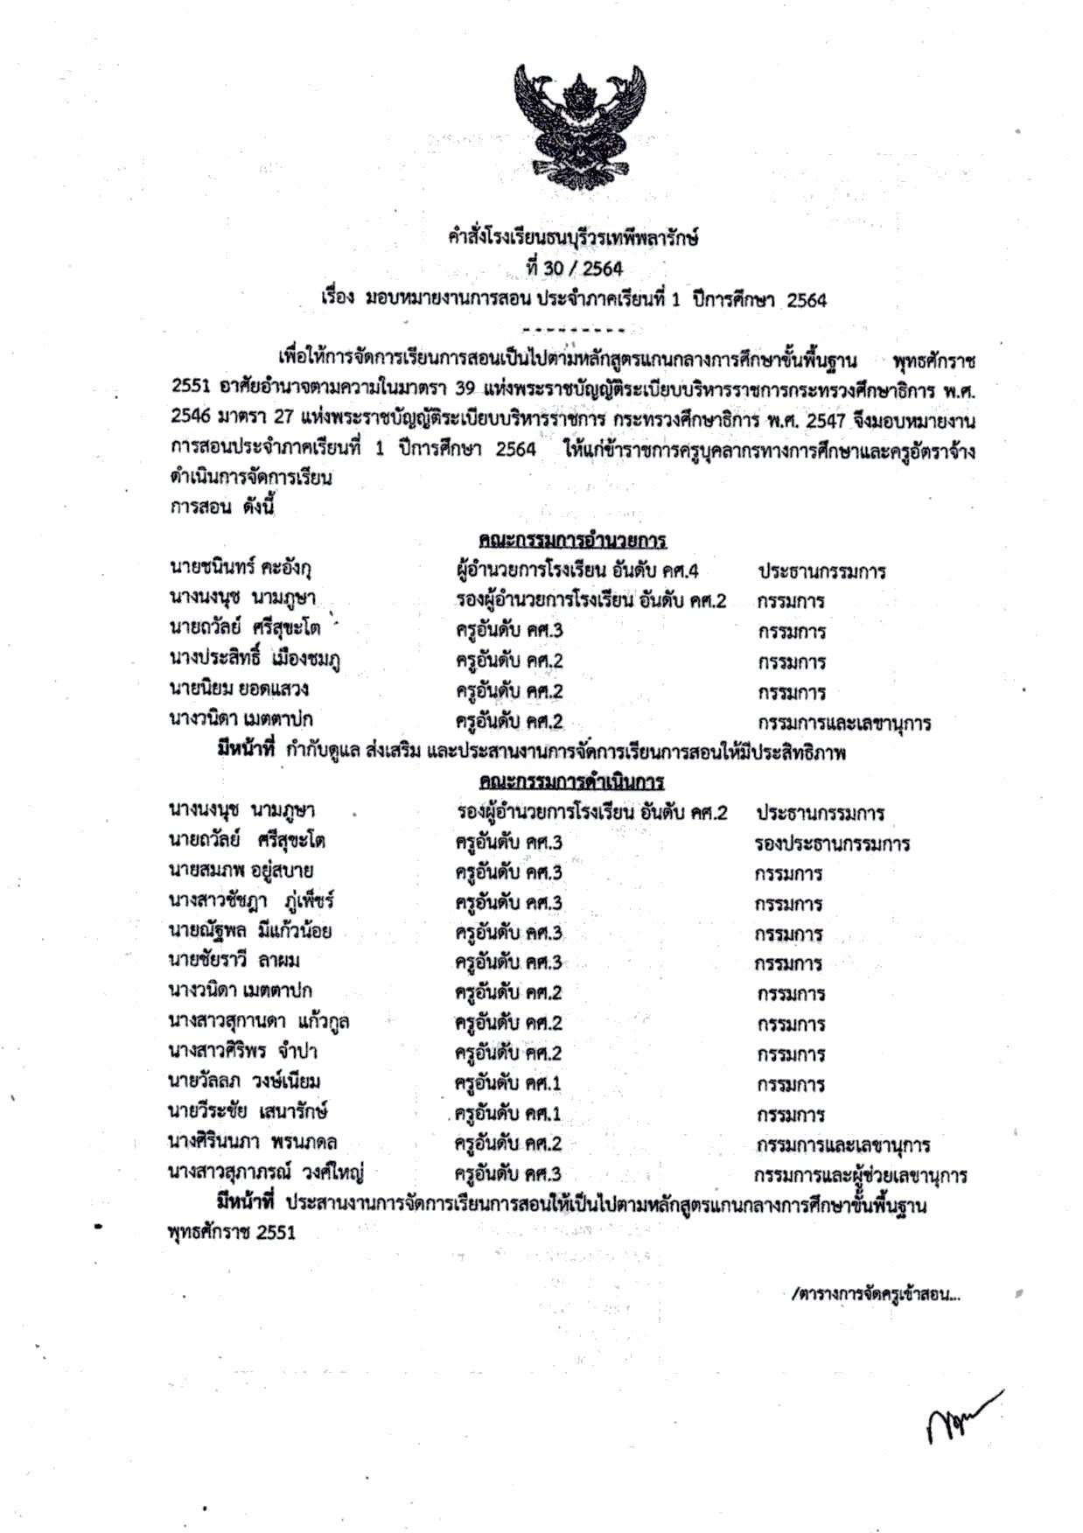

**คำสั่งแต่งตั้งคณะกรรมการดำเนินงานการจัดการเรียนการสอนออนไลน์**

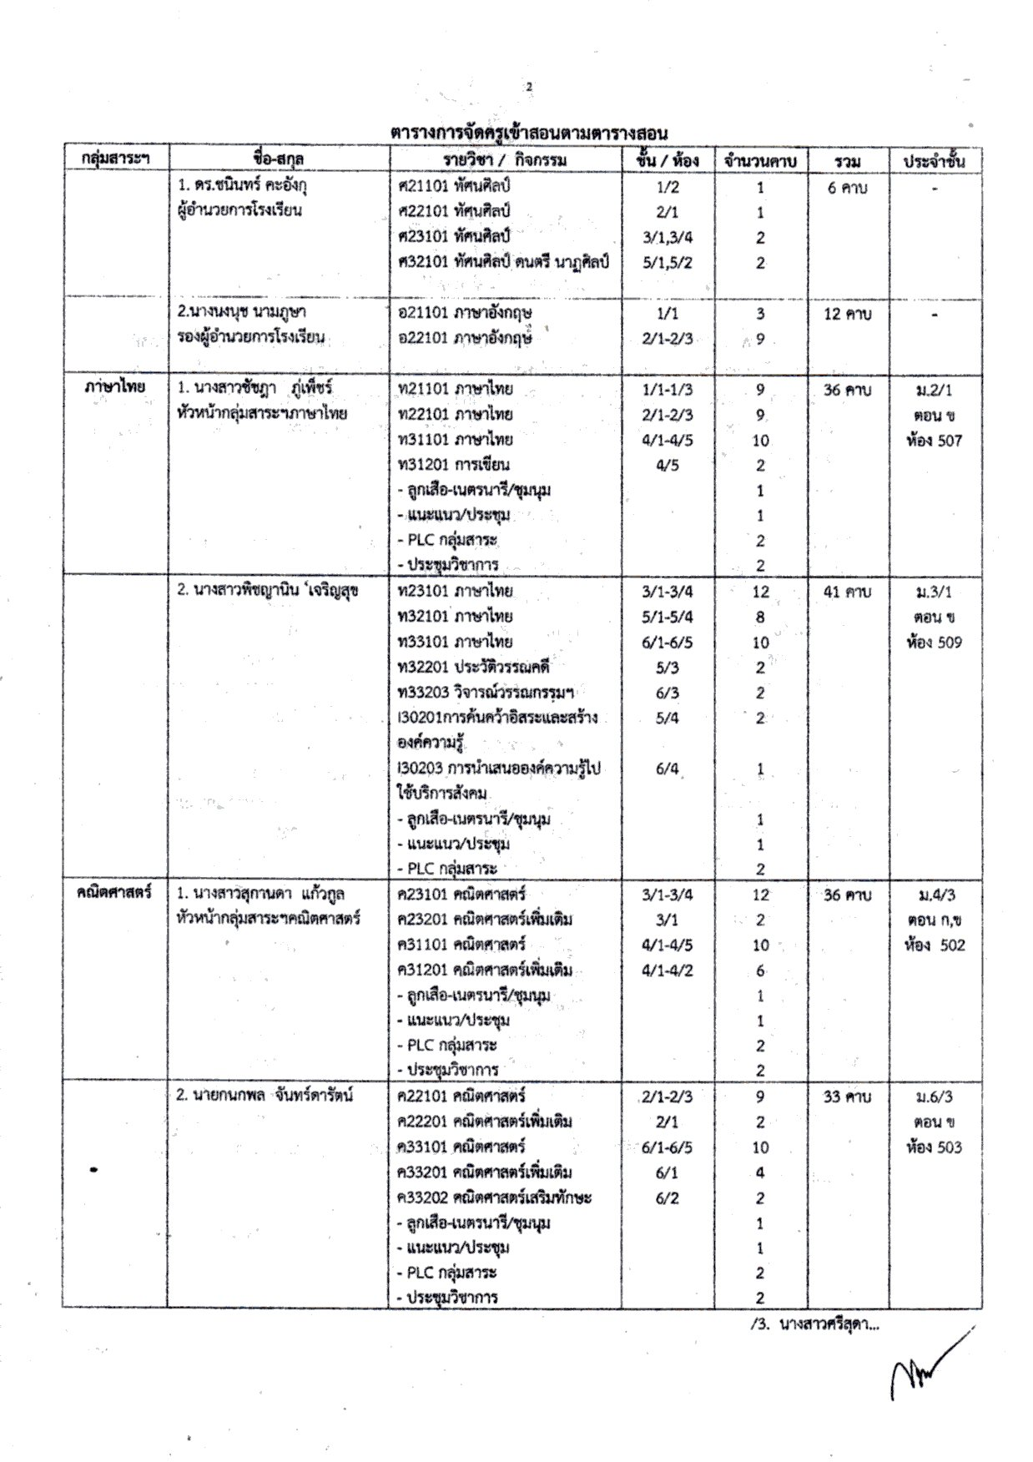

**คำสั่งแต่งตั้งคณะกรรมการดำเนินงานการจัดการเรียนการสอนออนไลน์**

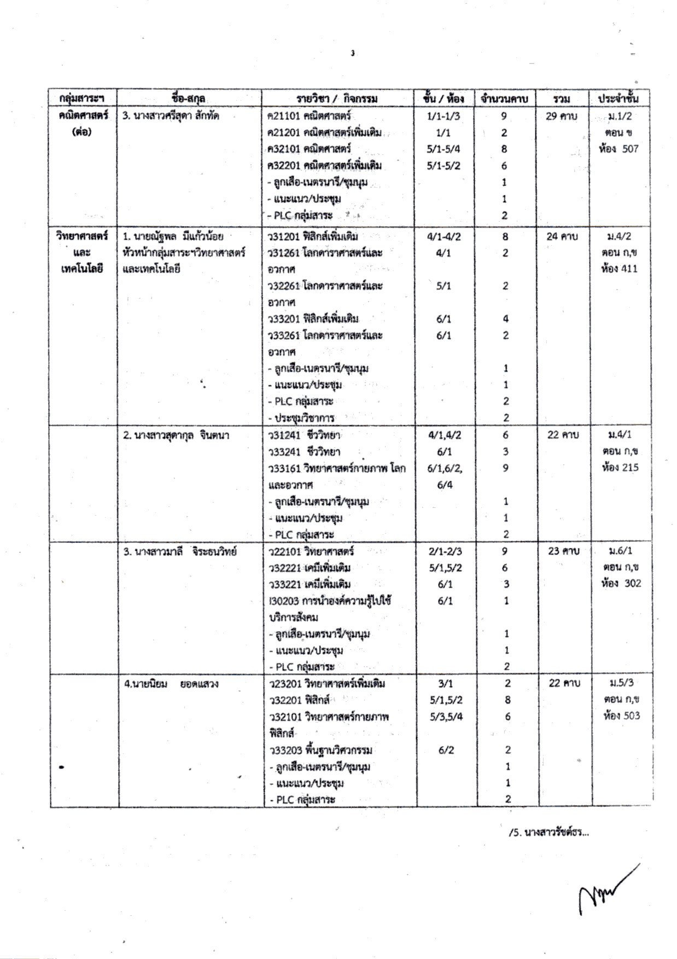

**คำสั่งแต่งตั้งคณะกรรมการดำเนินงานการจัดการเรียนการสอนออนไลน์**

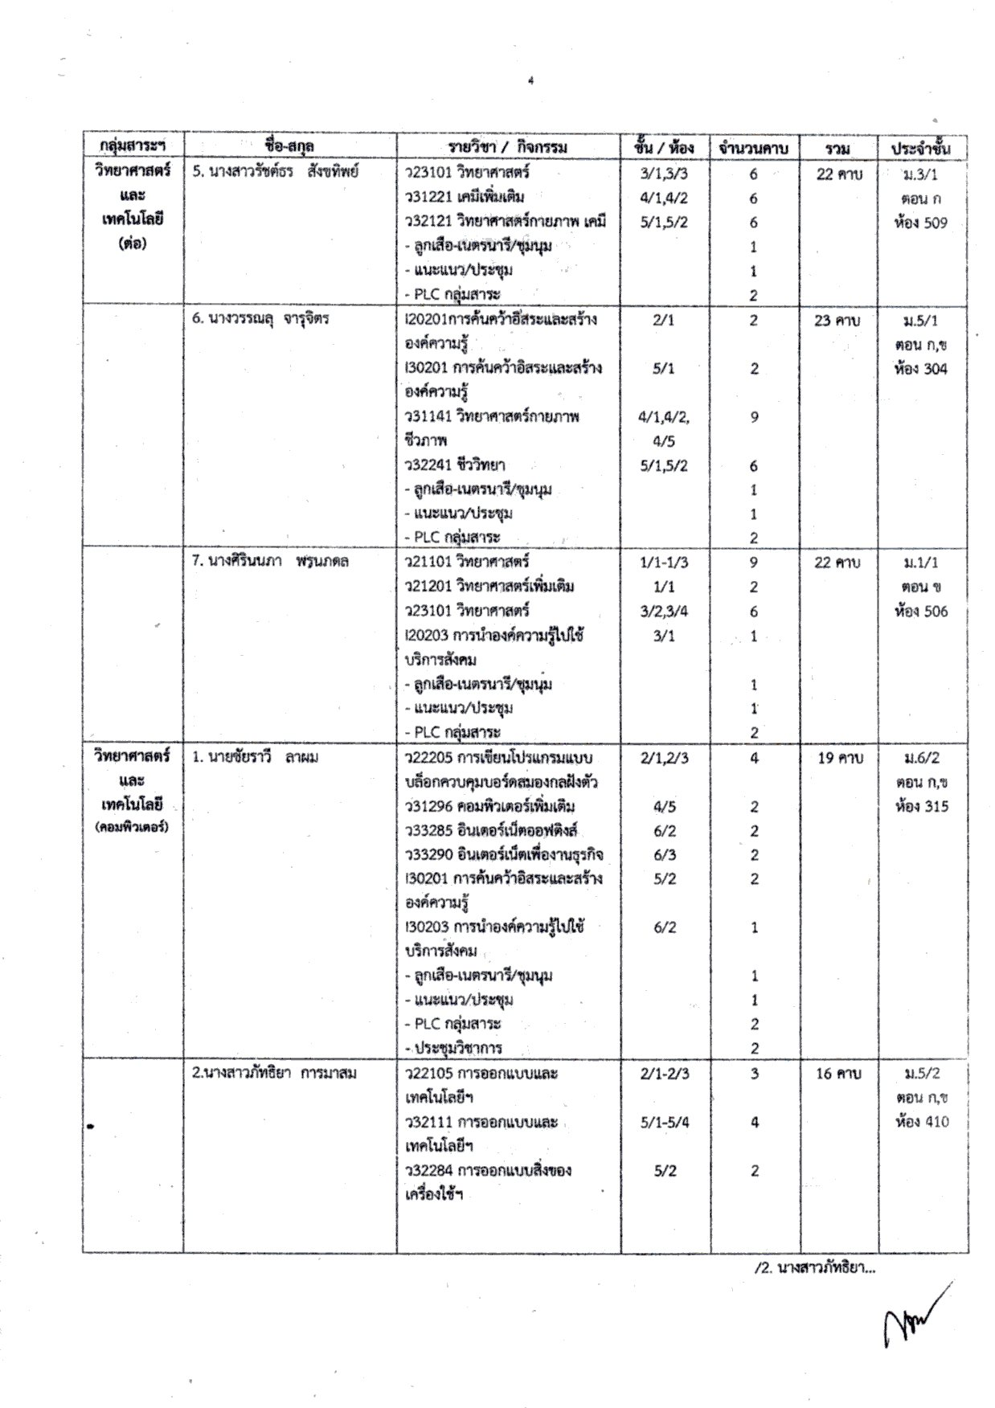

**คำสั่งแต่งตั้งคณะกรรมการดำเนินงานการจัดการเรียนการสอนออนไลน์**

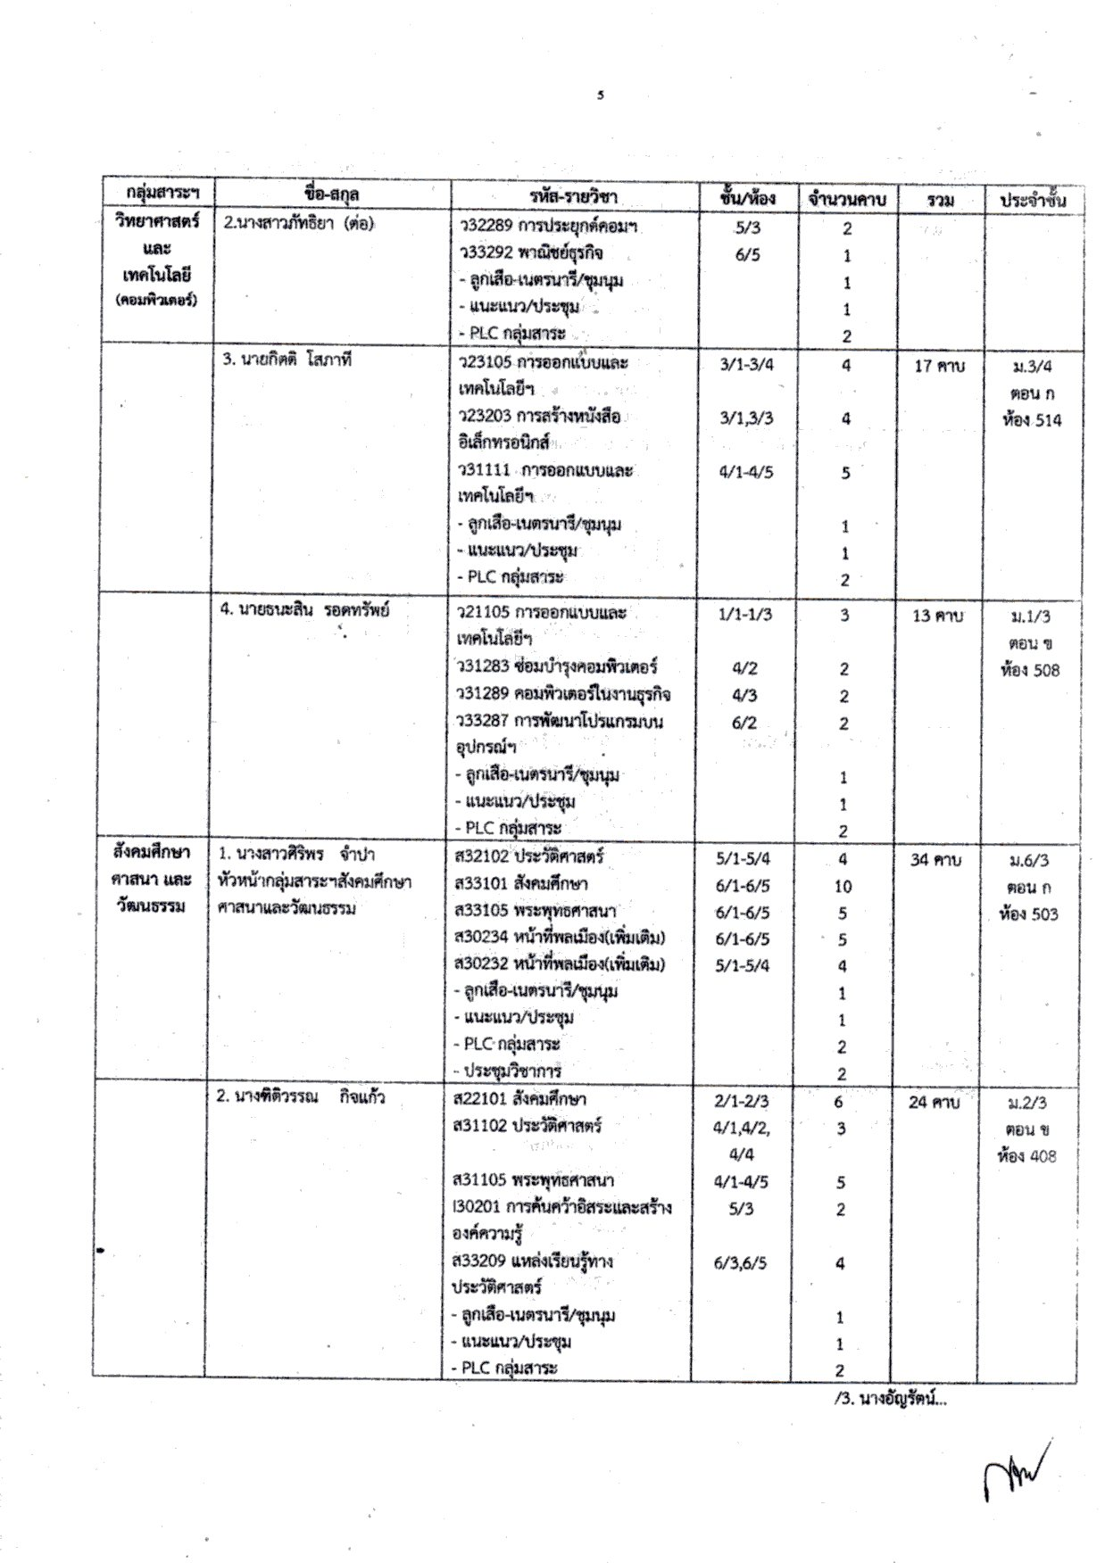

**คำสั่งแต่งตั้งคณะกรรมการดำเนินงานการจัดการเรียนการสอนออนไลน์**

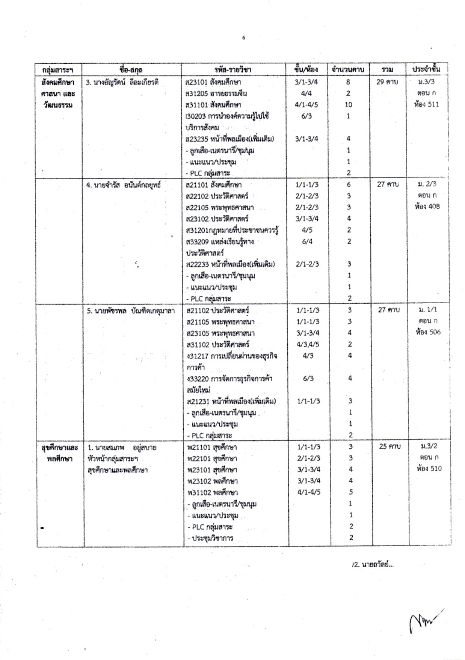

**คำสั่งแต่งตั้งคณะกรรมการดำเนินงานการจัดการเรียนการสอนออนไลน์**

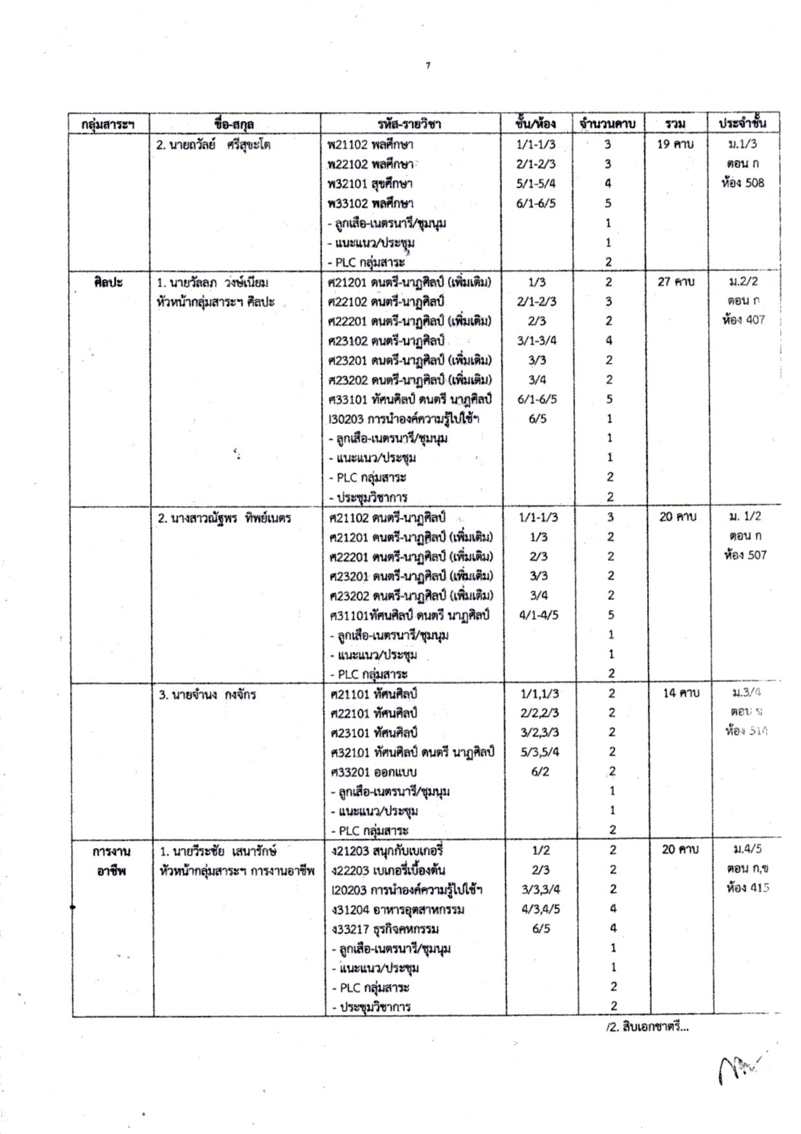

**คำสั่งแต่งตั้งคณะกรรมการดำเนินงานการจัดการเรียนการสอนออนไลน์**

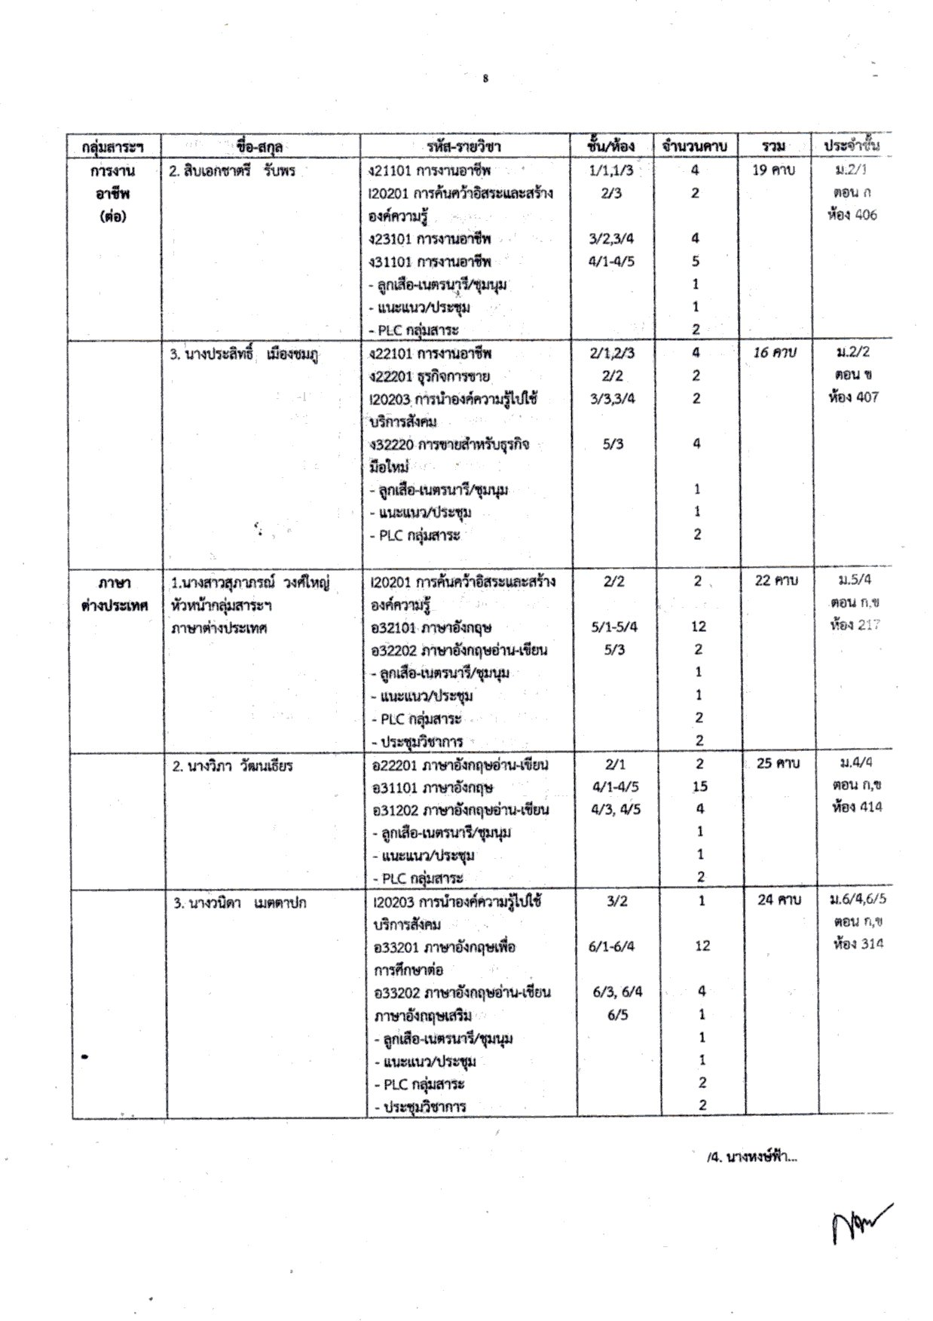

**คำสั่งแต่งตั้งคณะกรรมการดำเนินงานการจัดการเรียนการสอนออนไลน์**

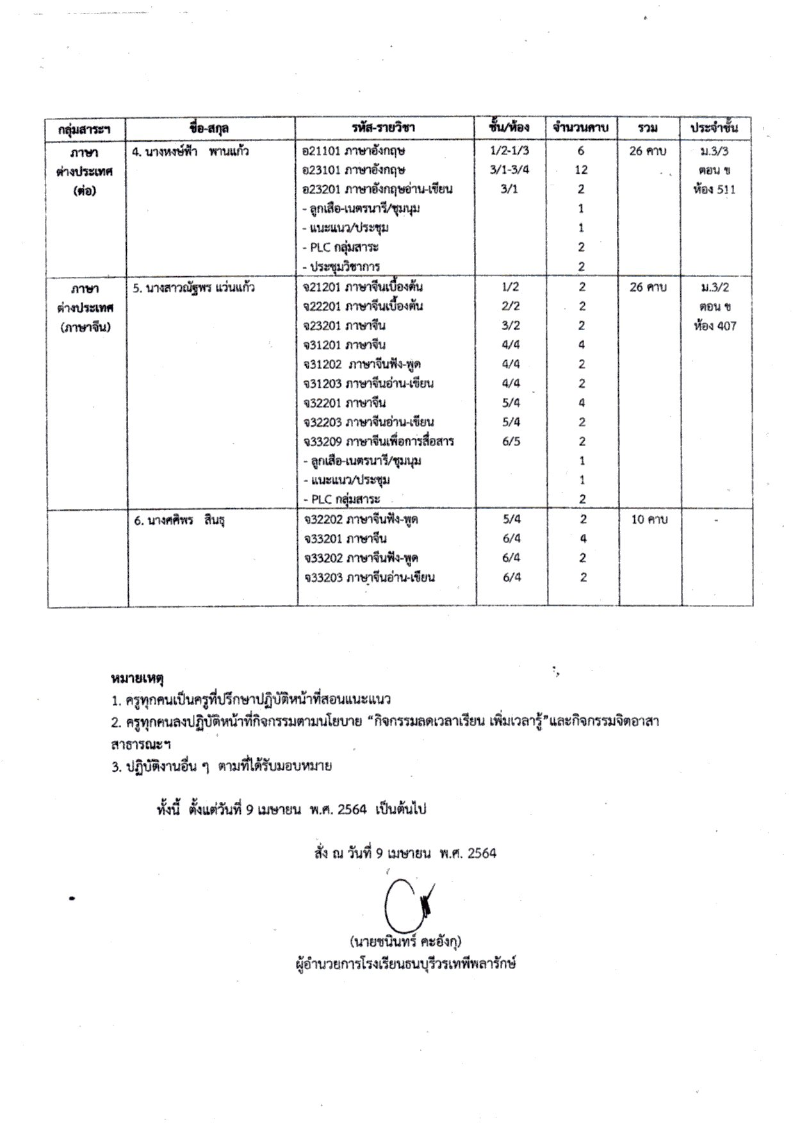

**ตารางนิเทศออนไลน์**

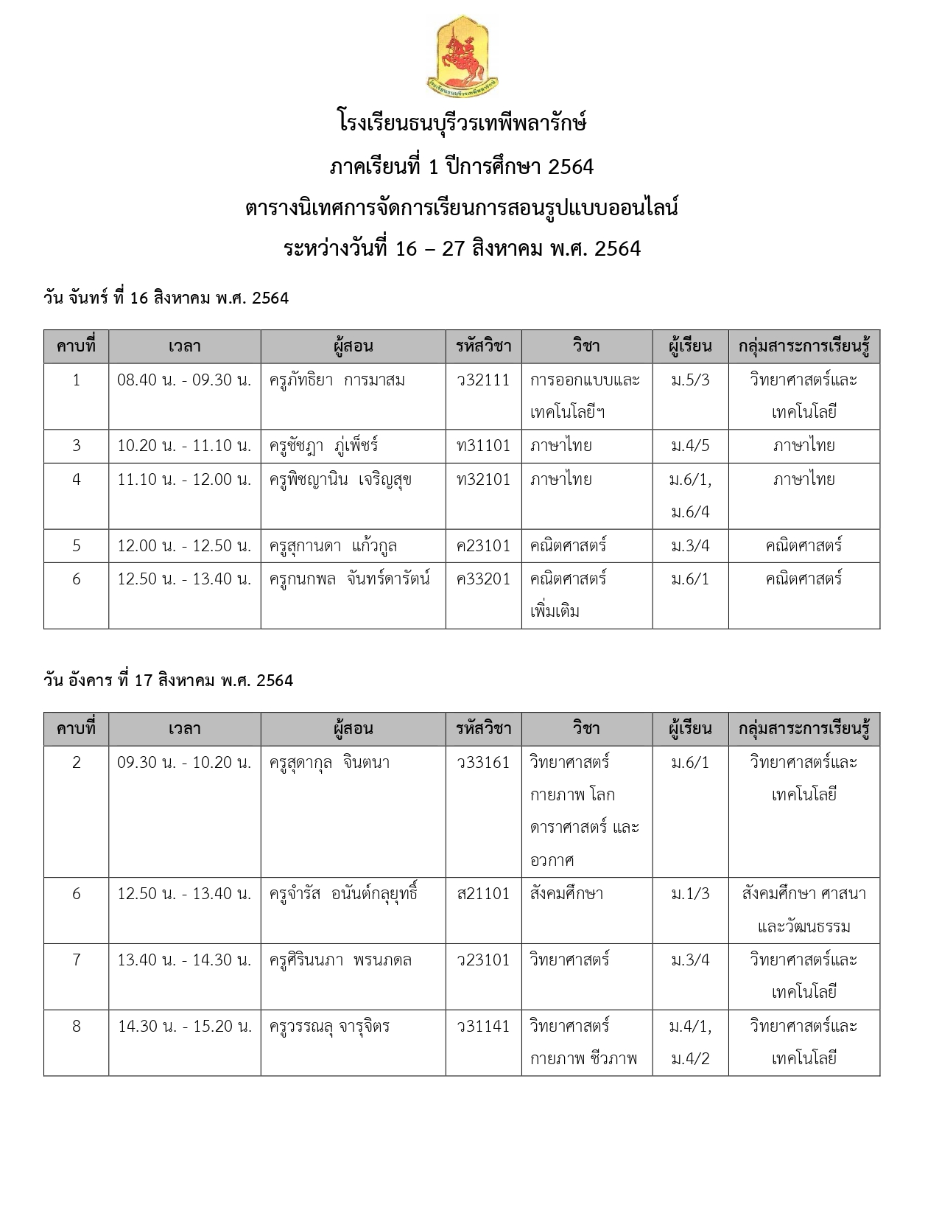

**ตารางนิเทศออนไลน์**

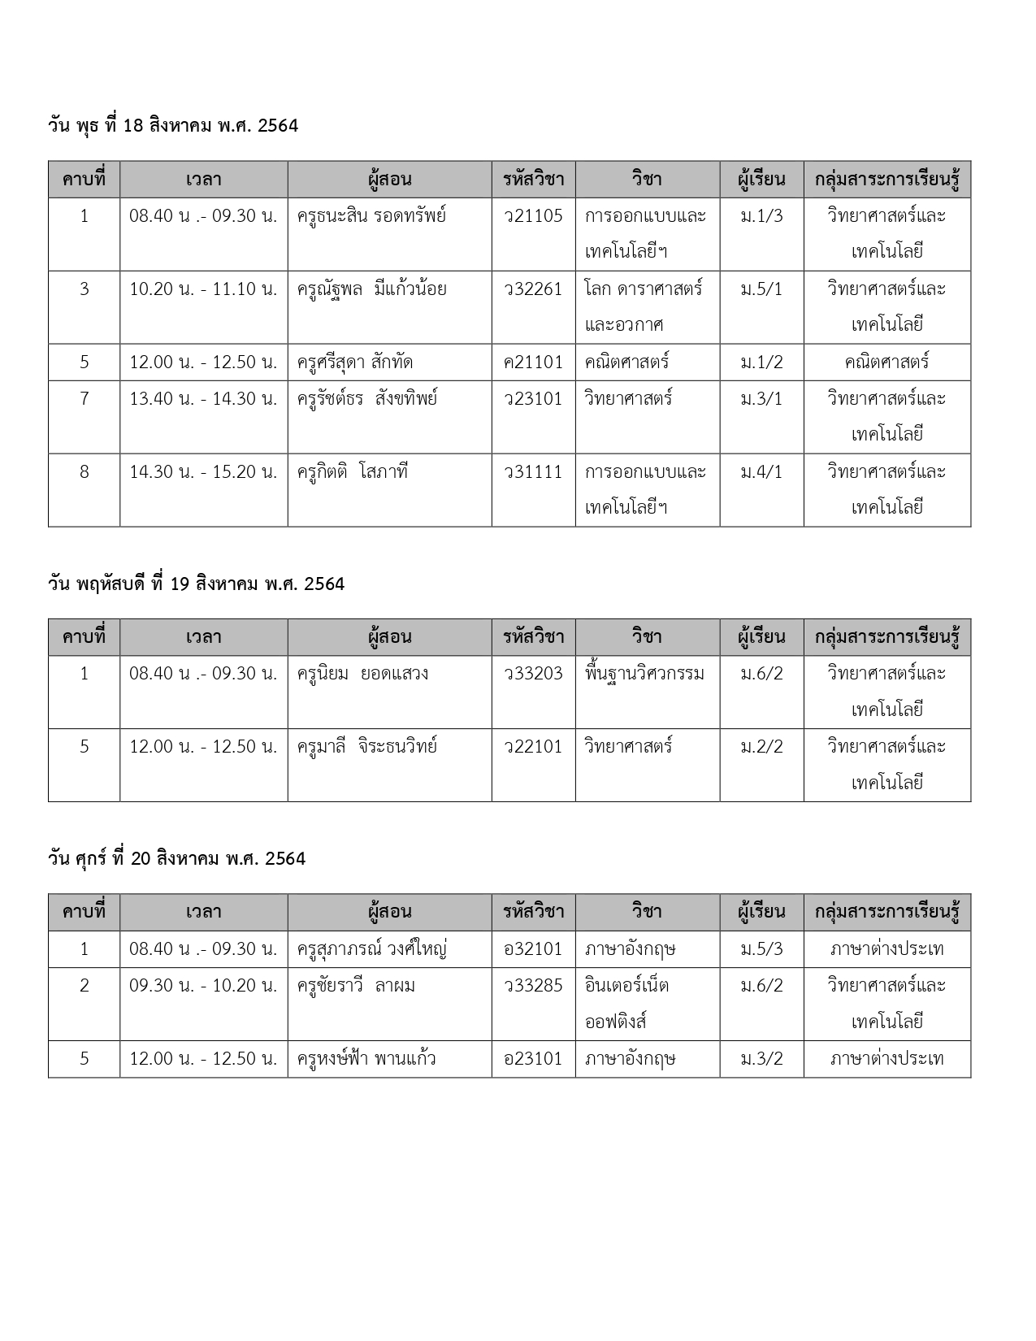

**ตารางนิเทศออนไลน์**

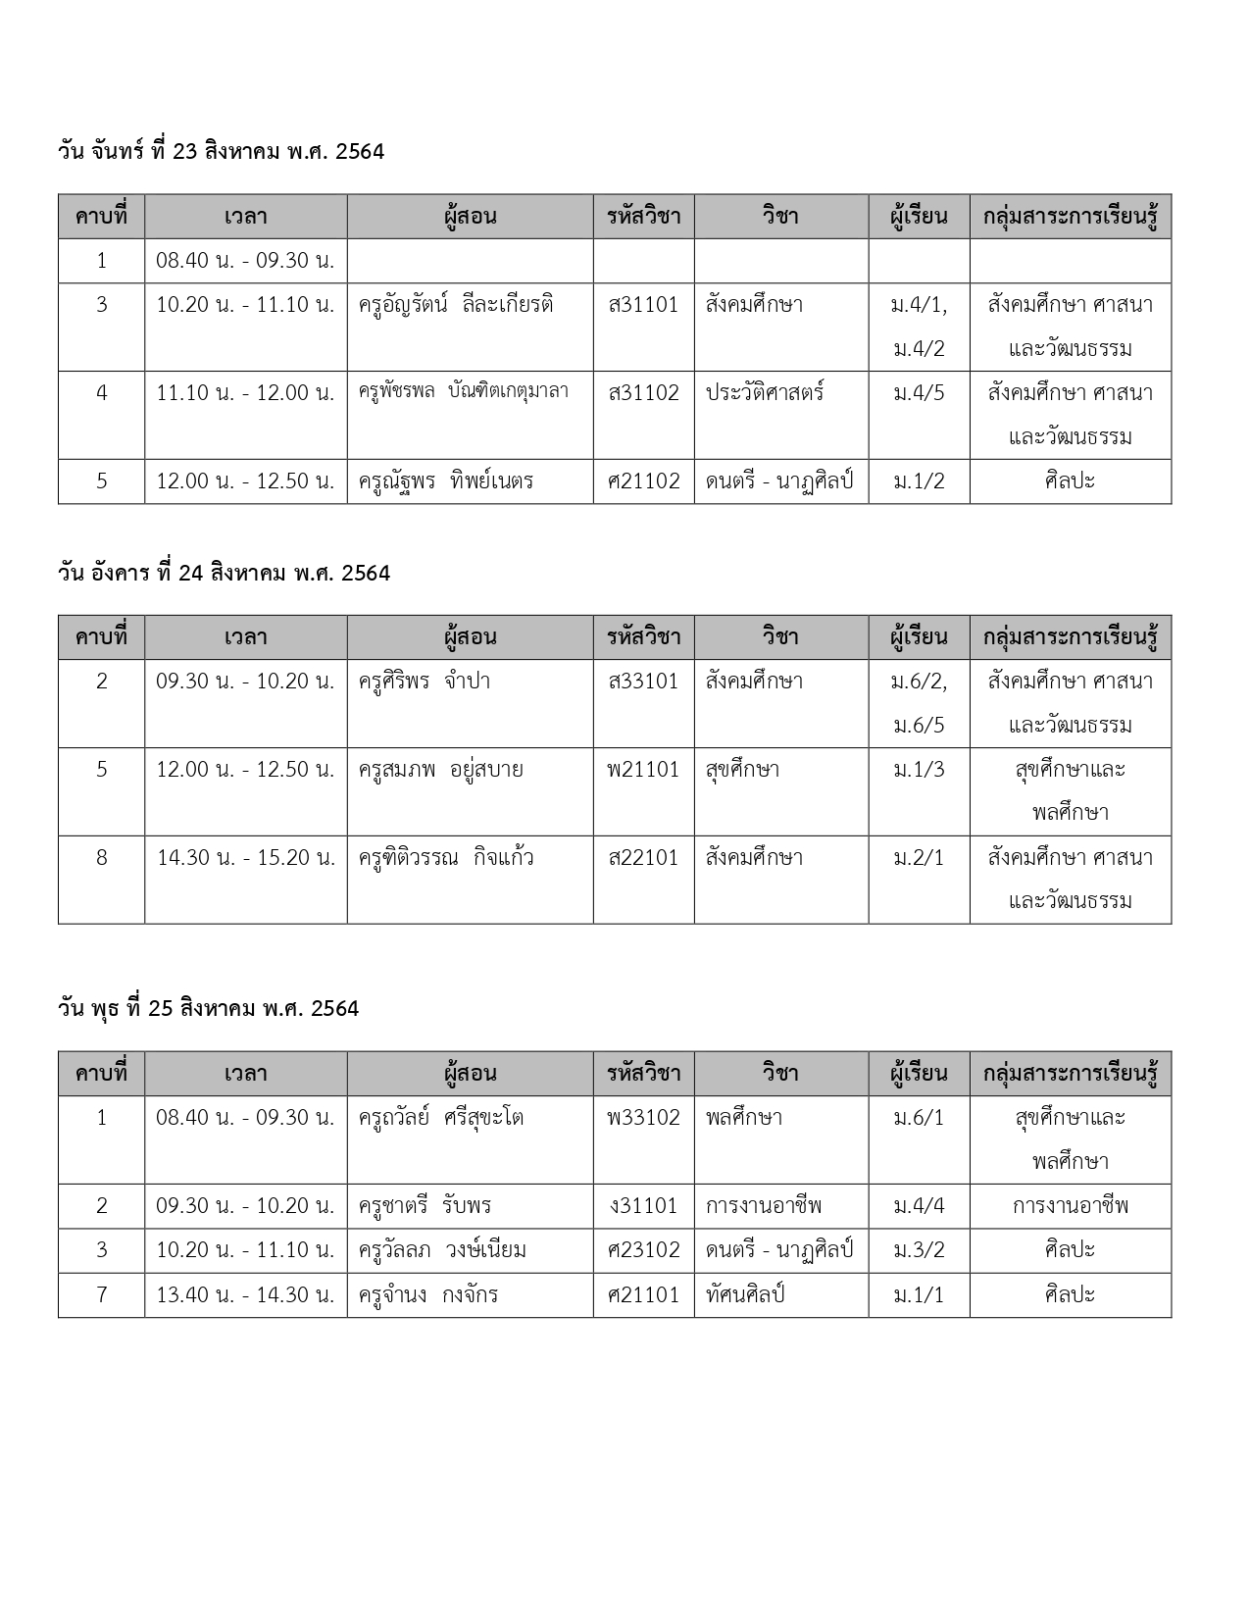

**ตารางนิเทศออนไลน์**

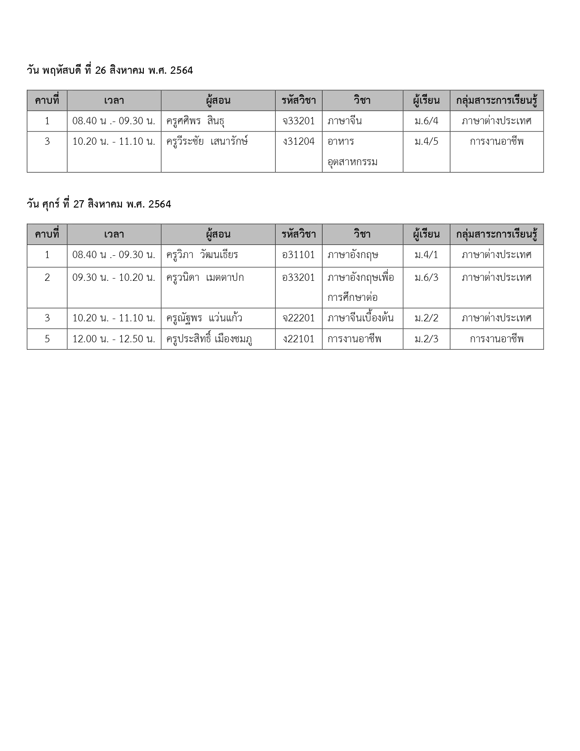

**ตารางนิเทศออนไลน์**



